浦江数据中心作业

管理规定

内部使用
在使用前，请和文档编写人员确认本文档为最新版本。
未经万国数据浦江数据中心书面许可，其它任何机构或个人不可传阅、引用或复制本文件的内容。

文件编号 | IP-PJ-10
版 本 | V1.0
文件维护部门 | 万国数据浦江数据中心
会签部门 | 万国数据浦江数据中心
执行范围 | 万国数据浦江数据中心

文件修订记录

版本号 | 版本日期 | 修订内容 | 修订人员 | 审批人 | 备注
V1.0 | 2024-12-31 | 首次修订 | 贾梦婷 | 陆磊、李健、俞名扬

目录

1 总则 3
1.1 目的 3
1.2 适用范围 4
2职责分工 4
3作业管理要求 7
3.1 作业类型 7
3,2 作业等级划分 10
3.3 作业审批矩阵 10
3.4 作业叫停与升级 11
3.5 作业撤销与取消 12
3.6 作业报备 12
3.6.1作业执行流程 12
3.6.2作业监管要求 13
3.6.3延时工作报备 14
3.7工作台作业填写要求 16
附件 17

1 总则

1.1 目的
规范并落实浦江数据中心已投产数据中心使用Online系统区域运营指挥中心现场工作平台（以下简称“工作台”）的作业相关处理流程及管理机制，特制定本管理细则。

1.2 适用范围
本细则适用于浦江数据中心。

2职责分工
角色 | 部门/岗位
作业报备人 | DCU监控岗/DCU工程师/设备部经理/设备部工程师/DCS工程师
作业审批人 | DCU经理/片区长/ROCC负责人/战区负责人/ROCC监控岗
作业启停人 | DCU监控岗
作业复审人 | ROCC监控岗
作业实施人 | DCU工程师/设备部工程师/物业维修员/外部供应商
作业监管人 | DCU监控岗/LOCC监控岗/ROCC监控岗/DCS工程师
作业升级人 | ROCC经理/DCU经理

- 作业报备人
作业报备人在确保有充分、准确信息的情况下，负责记录并进行作业报备。作业实际来源可来自客户服务经理、项目经理或运维内部人员，但在作业流程中，都应由作业报备人负责记录、沟通和提交。
作业报备人的具体职责包括：
接收和记录作业请求，并初步验证作业请求的信息充分性、准确性；
初步评价作业可能产生的影响，设定作业类型和等级；
与相关人员及时沟通作业内容并在工作台上提交作业报备单；
协助ROCC监控岗解决作业报备单中信息不完整等问题；
回应作业审批人提出的修改意见，必要时通过DCU经理进行升级沟通。
- 作业审批人
作业审批人负责审批作业的合规性、技术合理性、必要性并发现潜在风险，具体职责包括：
确保该项作业请求是充分的并通过了评估；
综合考虑作业内容、时间窗口、实施人员、外部环境等产生的相关影响，审批作业是否可以执行；
审批作业的技术可行性。
- 作业启停人
作业启停人负责在作业当天发起启动流程及结束流程，是事中监管的第一道防线。具体职责包括：
确保作业现场达到启动条件，包括但不限于作业实施人与报备一致、技能资质满足管理要求、监控系统（BA/BMS）无异常、相关防护措施到位、是否涉及封网/重保；
复核线上、线下审批流程进度，按需求上传相关单据；
确保现场作业达到结束条件，复核现场三清情况，复核监控系统无异常。
- 作业复审人
启动流程或结束流程发起后，作业复审人对二级及以上和受关注的作业进行复审。给出统一的反馈后，该作业才能进入现场操作或确认结束。作业复审人的具体职责包括：
二次复核作业现场达到启动条件或结束条件；
在收到作业启动申请后，尽快回复反馈意见；
若作业执行期间有异常，应按要求进行复审批注
- 作业实施人
作业实施人负责现场实施作业，并实时反馈进度。作业实施人分为操作人和协作人，操作人必须为运维内部人员，协作人可以是外部供应商，具体职责包括：
严格按照作业报备内容进行操作；
作业过程中遇到突发情况需进行报备内容外的操作或识别出潜在风险，及时通报作业监管人，得到授权审批后继续进行作业；
积极配合作业监管人的监督，回答问题、提供照片或整改不合规项；
作业结束后清理工具物料、清理环境卫生、恢复设备状态，组织人员离场。
- 作业监管人
作业监管人负责对作业实施过程进行监管，具体职责包括：
就作业的人员资质、操作步骤、流程合规、安全措施 、外部环境影响等进行实时监管，识别出异常需叫停作业并督促完成整改；
作业结束后现场复核三清情况。
- 作业升级人
作业升级人负责就被ROCC叫停后存在争议的工作发起升级审批，具体职责包括：
与相关人员沟通，确保充分、准确地收集争议点信息，分析争议根本原因；
按照作业等级进行升级审批（线下流程，电话、企业微信、邮件均可），将审批结果反馈ROCC及DCU；
将根本原因反馈作业管理流程责任人或相关管理域责任人，由相关责任人完成闭环，确保不发生同样争议。

3作业管理要求

3.1 作业类型
作业类型分为变更、PPM、维修、二次施工、上电、下电、故障处置、接维配合、设备状态变更和其他，详细定义及标准如下：
作业类型 | 定义 | 备注 | 相关制度文档 | 相关系统流程
变更 | 改变数据中心基础设施运行方式或状态 |  | 《数据中心变更管理细则》 | 变更单
PPM | 对数据中心基础设施进行检查、试验、保养 |  |  | 维护作业管理（PPM）
维修 | 物业维修 |  |  | 维修单
二次施工 | 在已转入运维的数据中心新模块、区域等场地内，因项目需求或运维需求进行的再建设、再改造、再扩容和维修等施工作业 | 与在运行系统隔断 | 《万国数据二次施工管理规定》
上电 | 数据中心IT设备机柜进行上电操作 |  | 《数据中心IT机柜上下电管理规定》 | 上下电工单
下电 | 数据中心IT设备机柜进行下电操作 |  | 《数据中心IT机柜上下电管理规定》 | 上下电工单
故障处置 | 数据中心基础设施故障处置 |  |  | 事件单
接维配合 | 在未转入运维的数据中心新模块、区域等场地内，因项目需求求进行的建设、改造、扩容和维修等施工作业 | 与在运行系统隔断
设备状态变更 | - 暖通类：冷源轮值切换/冷源模式切换  - 电气类：柴发空载测试/柴发假负载测试/2N UPS在线放电（投用满一年中心）/变压器轮值切换  - 设备运行状态/参数调整 | 设备运行参数调整类工作需在设备状态变更单系统中通过备注形式记录调整前后参数 |  | 设备状态变更单
其他 | BMS组态调整

3,2 作业等级划分
作业等级对应作业应受到的监管层级及被授权的操作权限。根据操作内容、操作设备、操作风险不同将作业等级分为一/二/三级，分别定义如下：
作业等级 | 判断条件
一级作业 | 内容涉及六大特种作业、新技术、下电或风险评估直接影响末端、对SLA达成产生直接影响
二级作业 | 内容涉及上电、涉及关键设备冗余降低或风险评估对SLA达成有潜在影响
三级作业 | 内容仅目视类检查、设备状态/参数查看或不涉及关键设备冗余降低的操作

详细作业等级划分详见附件。

3.3 作业审批矩阵
作业报备提交后作业流程进入待审批阶段，由作业审批人对作业内容进行逐级审批，若审批不通过则流程回退至作业报备阶段，审批人应填写回退意见，作业报备人根据意见进行修改后重新提交直至全部审批人审批通过。若作业报备人对回退意见有异议，由DCU经理对接作业审批人进行沟通。不同作业等级对应不同审批人，审批矩阵如下：
审批人  作业等级 | DCU经理 | 片区长 | ROCC负责人 | ROCC监控岗（仅关注非审批）
一级作业 | ⚪ | ⚪ | ⚪ | ☆
一级作业（临时） | ⚪ | ⚪ | ⚪ | ☆
二级作业 | ⚪ | ⚪ |  | ☆
二级作业（临时） | ⚪ | ⚪ |  | ☆
三级作业 | ⚪ |  |  | 可选☆
三级作业（临时） | ⚪ |  |  | ☆

3.4 作业叫停与升级
ROCC/DCU审核、监管现场作业时，如识别出人员资质不满足要求、操作内容与报备不一致、流程不合规、与重保/封网要求冲突或极端天气不宜作业等情况，有权利叫停现场作业，ROCC确认整改完成后现场可恢复作业。若ROCC、DCU对被叫停的工作存在异议， ROCC经理或DCU经理可按照作业等级进行升级审批（线下流程，电话、企业微信、邮件均可），如二级作业升级至一级作业审批，审批确认后可实施。

3.5 作业撤销与取消
作业撤销：当作业未完成审批前，作业报备人发现作业报备内容有误或无法按计划执行时，可执行作业撤销操作。
作业取消：当作业已经完成审批，作业报备人发现作业报备内容有误或无法按计划执行时，可执行作业取消操作。或者当监管人（ROCC/DCU值班）发现作业不符合启动要求，可执行取消操作.

3.6 作业报备
作业发起人需于工作前一天18：00前完成计划性工作的报备，如有临时新增作业，如新增故障、客户临时需求等，也可于工作台系统进行临时性工作的报备。

3.6.1作业执行流程
工程师等作业执行人需提前在工作台进行工作报备后经对应审批通过，如有临时作业也可报备临时作业后经对应审批通过。作业审批完成后作业执行人需在运维群内告知作业启动，等待值班确认后可执行，作业完成后作业执行人也需同步在运维群内告知。流程详见附件。
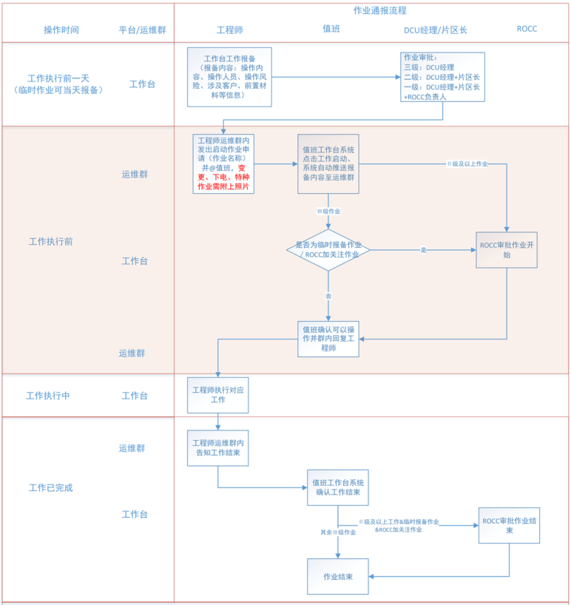

3.6.2作业监管要求
作业开始前，当班值班判定工程师作业满足如下条件，值班可点击启动工作：
1）工程师已完成工作台的报备，并相应审批工作已完成（到达待启动阶段）；如涉及其他审批流程，也需同步完成审批：
如：变更需完成变更系统的审批；上下电需完成上下电系统审批／邮件审批。
2）报备内容完整准确，清晰无疑义，与执行范围一致；
3）报备人员与现场操作人员一致性；
4）满足客户重保/封网要求或其他相关要求。

作业过程中值班应对现场作业情况进行同步监管复核。可通过BMS、BA上进行告警复核以及CCTV远程复核。如出现以下情况，值班需立即前往现场确认，确认属实的可要求作业人员暂停现场工作。
1）BMS、BA产生操作范围外的异常告警；
2）CCTV发现现场执行超出审批范围的作业，如现场实际作业人员不符合资质；
3）现场作业造成事件的产生。

作业完成后值班需对作业进行如下复核：
1）作业产生的相关告警均已恢复；
2）设备现场状态已恢复，如设备的手自动状态、开关状态均已经复位；
3）现场人员已撤离，现场环境清理干净。

3.6.3延时工作报备
每日17：30前当班值班长需汇总当日工作完成情况及故障遗留情况，填写完成值班晚会纪要，并参加值班晚会将工作情况汇报至ROCC。如有超过18：00未完成的工作，值班需提前至华东区T2-ROCC中心群进行作业延期申请，延时申请需@华东监控、片区长、ROCC负责人、DCMO负责人，且需经华东监控审批后方可进行延时作业。
现场作业延时申请模板：
现场作业延时申请（延时至20:00）
延时原因：因压载测试结束时间为18:30，后续操作时间增加，需延时。
【作业标题】SH17A-机房号-客户名，共计×个机柜，正式电上电
【数据中心】上海十七号
【作业类型】上电
【风险等级】二级
【所属专业】强电
【操作人】×××
【协作人】××
【计划时间】09:00:00~20:00:00
【设备类型】强电/末端IT配电/交流列头柜
【设备信息】列头柜
【操作内容】SH17A-机房号-客户名，机柜号，正式电上电
【风险描述】上电前确认支路空开信息，防止误操作
【涉及客户】××
【备注说明】

3.7工作台作业填写要求
- 作业类型：
根据3.1作业类型表进行选择，涉及工单的需同步附上源流程单号；
- 作业风险：
风险描述需清晰，如是否影响设备冗余，作业影响范围等
- 计划时间：
可根据实际计划时间进行调整，默认为作业当天09:00-18:00
- 操作人：
仅可为万国数据内部人员，如涉及供应商操作，可将供应商填写为协作人；
- 协作人：
可为供应商也可以是万国数据内部人员，一级作业需一人操作、一人复核，故协作人必填，二级、三级作业根据作业实际情况填写协作人；
- 是否零报：
如可能触发零报，则选择是；如确认不会触发零报，则选择否；
- 操作内容：
连续多日工作需明确报备当日涉及的操作内容及影响范围；
如涉及一级、二级的作业，需明确具体的操作项；
- 涉及客户：
需罗列全量涉及到的客户名称，涉及到全楼的需可写××楼全体客户；
- 计划材料：
如涉及作业申请补充材料需上传，如二次施工申请单，特种作业申请表，特种作业人员资质等

附件
附件一：作业报备流程
附件二：操作定级标准

